**CENTRO PAULA SOUZA FACULDADE DE TECNOLOGIA DE FRANCA “Dr. THOMAZ NOVELINO”**

**TECNOLOGIA EM ANÁLISE E DESENVOLVIMENTO DE SISTEMAS**

**Igor Gomes da Silva**

**Maíro Viana de Oliveira**

**Vinícius Alencar de Oliveira Mendonça**

**PROTOTIPAÇÃO DE TELAS DO PROJETO DE ESTATÍSTICA**

**FRANCA/SP 2019**

**Igor Gomes da Silva**

**Maíro Viana de Oliveira**

**Vinícius Alencar de Oliveira Mendonça**

# PROTOTIPAÇÃO DE TELAS DO PROJETO DE ESTATÍSTICA

Trabalho apresentado à Faculdade de

Tecnologia de Franca - “Dr. Thomaz Novelino”, para obtenção parcial de nota na disciplina Interação Humano-Computador. Orientador:

Prof. Me. Carlos Eduardo de França Roland.

# FRANCA/SP 2019

## 1 INTRODUÇÃO

Este trabalho tem a finalidade de apresentar um protótipo de telas de será a interface do software de estatística , sendo realizado um trabalho coletivo a fim de uma melhor divisão de tarefas.

No primeiro capítulo, são tratadas as características gerais do sistema, e os meios utilizados para se obter este resultado.

No segundo capitulo, serão apresentadas as telas e suas respectivas explicações, além do fluxo que o sistema deverá percorrer.

1.1 CARACTERÍSTICAS GERAIS

A ferramenta utilizada para prototipação foi o HTML e CSS.

O software possui uma interface minimalista e de fácil entendimento, seguindo tonalidades da cor laranja. Possui uma nav-bar que dá acesso a todas as funções do sistema.

## 2 PROTOTIPAGEM DE TELAS

Este capítulo tem por objetivo demonstrar toda a prototipação de tela desenvolvida e, junto dela, uma breve explicação a respeito do site.

2.1 Página de login

A primeira página ao acessar o site é a tela de login, nela o usuário possuirá as opções de inserir usuário e senha e logar no site.

2.2 Estatística descritiva

Após o usuário realizar o login no site, ele será redirecionado para a página de estatística descritiva. Nela e possuirá a opção de inserir os dados, escolher entre os processos estatísticos e escolher entre os tipos de variáveis. Após inserir os dados e clicar em calcular, serão exibidos as repostas, uma tabela e os gráficos.

2.3 Probabilidade

Quando o usuário selecionar a opção probabilidade na nav-bar ele será direcionado a página de probabilidade. Nela ele possuirá a opção de escolher entre probabilidade uniforme, binomial e normal, além disso, inserir dados nos respectivos campos. Após inserir os dados e clicar em calcular o sistema exibirá as respostas logo abaixo.

2.4 Correlação e Regressão

Quando o usuário selecionar a opção de Correlação e Regressão na nav-bar ele será direcionado a página de Correlação e Regressão . Nela ele possuirá a opção de nomear a variável x e y, além de inserir os dados desejados para cada uma delas. Após inserir os dados e clicar no botão calcular, o sistema exibirá o resultado, a fórmula de regressão para fazer possíveis projeções e o gráfico de dispersão.

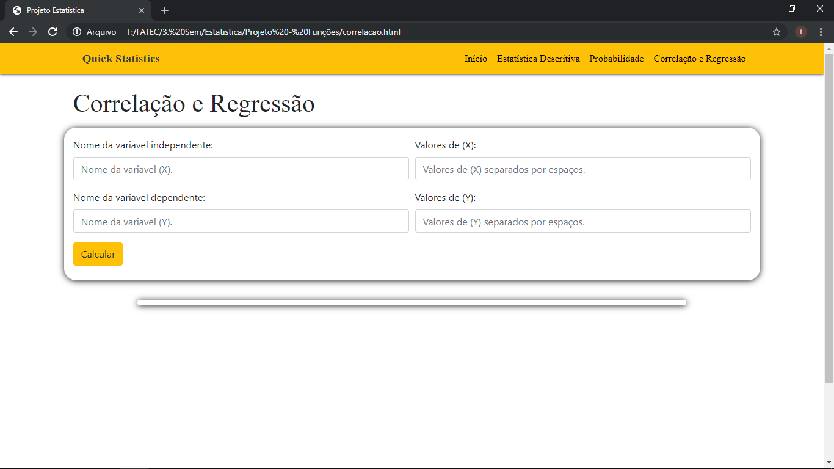

# CONSIDERAÇÕES FINAIS

Essa atividade de Interação-Humano-Computador nos mostrou e ensinou a conhecer os softwares, como funciona e a importância da prototipação de telas. Nossa equipe teve algumas dificuldades como, encontrar o software ideal e na montagem de telas. Concluímos que com a atividade compreendemos um pouco mais do funcionamento, importância, como deve ser feito e apresentado a prototipação de telas.